一、投标函及投标函附录

（一）投标函
济宁市兖州区水利工程建设管理处：

1、我方已仔细研究了 济宁市兖州区 2019 年度国家地下水超采综合治理项目工程

标段 一 施工招标文件的全部内容，愿意以人民币（大写）壹仟柒佰捌拾壹万叁仟伍佰

柒拾柒元（¥17813577.00 元）的投标总报价，工期 90 日历天，按合同约定实施和完成承包工程，修补工程中的任何缺陷，工程质量达到 合格 。
2、我方承诺在投标有效期内不补充、修改、替代或者撤回本投标文件。
3、随同本投标函提交投标保证金一份，金额为人民币（大写） 贰拾万 元(¥200000.00 元）。
4、如我方中标：
- 我方承诺在收到中标通知书后，在中标通知书规定的期限内与你方签订合同。
（2）随同本投标函递交的投标函附录属于合同文件的组成部分。
（3）我方承诺按照招标文件规定向你方递交履约担保。
（4）我方承诺在合同约定的期限内完成并移交全部合同工程。
5、我方在此声明，所递交的投标文件及有关资料内容完整、真实和准确，且不存在第 2 章“投标人须知”第 1.4.3 款规定的任何一种情形。
6、 无 （其它补充说明）。

投 标 人：山东省第二水利工程局有限公司（盖单位公章） 法定代表人或其委托代理人： （签字） 地 址：山东省济宁市兖州区酒仙桥南路 246 号 网 址： 电 话：0537-4666056
传 真：0537-4666497
邮政编码：272100 日 期：2019年9月 18 日

（二）投标函附录

序号 | 条款名称 | 合同条款号 | 约定内容 | 备注
1 | 项目经理 | 1.1.2.4 | 姓名：张平原  手机：13563762359
 | 技术负责人 |  | 姓名：杨升栋
2 | 工 期 | 1.1.4.3 | 天数：90 日历天
3 | 缺陷责任期 | 1.1.4.5 | 1 年

二、法定代表人身份证明

投标人名称：山东省第二水利工程局有限公司

单位性质：有限责任公司

地 址：山东省济宁市兖州区酒仙桥南路 246 号

成立时间：1989 年 11 月 08 日

经营期限：1989 年 11 月 08 日至 年 月 日

姓名： 周守家 性别： 男 年龄： 57 岁 职务：执行董事兼总经理 身份证号：37082219620601**** 系 山东省第二水利工程局有限公司 的法定代表人。
特此证明。

投标人：山东省第二水利工程局有限公司（盖单位公章） 日 期：2019年9月 18 日
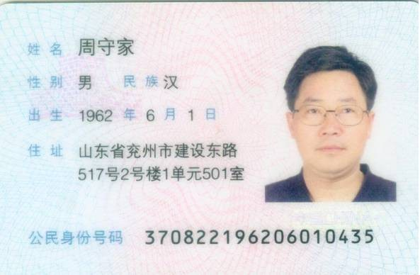
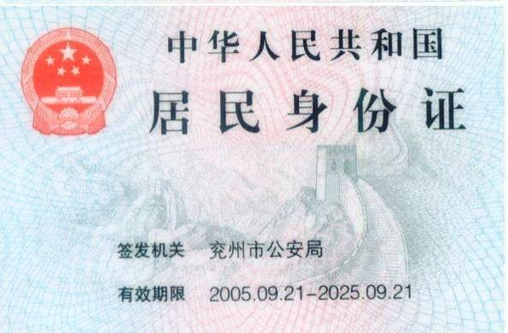

三、授权委托书
本人周守家系山东省第二水利工程局有限公司的法定代表人，现委托 杨萌 为我方代理人。代理人根据授权，以我方名义签署、澄清、说明、补正、递交、撤回、修改济
宁市兖州区 2019 年度国家地下水超采综合治理项目工程施工标施工投标文件、签订合同和处理有关事宜，其法律后果由我方承担。
委托期限： 与投标有效期相同。

代理人无转委托权。
附：法定代表人身份证明和授权委托人身份证。
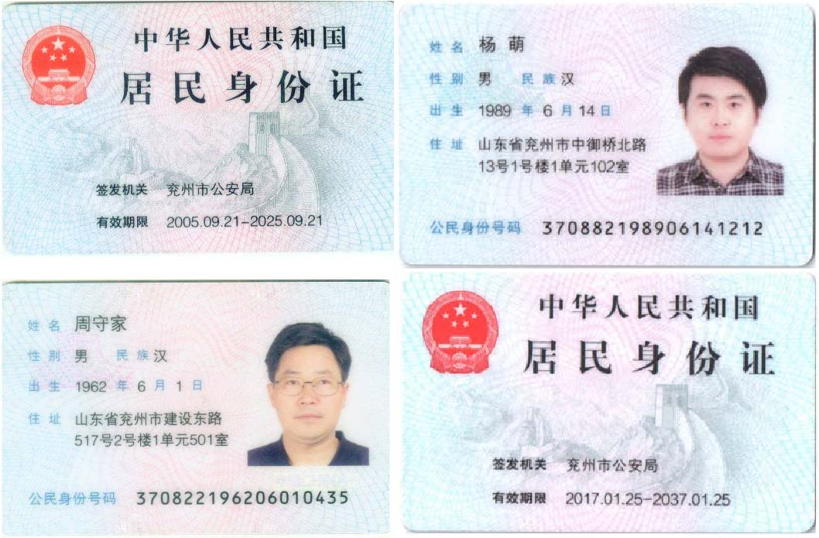

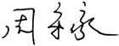
投 标 人：山东省第二水利工程局有限公司 （盖单位公章） 法定代表人： （签字） 身份证号码：37082219620601****
委托代理人： （签字） 身份证号码：37088219890614****
日 期：2019年9月 18 日

七、项目管理机构表
（一）项目管理机构组成表
备注
执业或职业资格证明 | 社会保险 | 后附 | 后附 | 后附 | 后附 | 后附 | 后附 | 后附 | 后附 | 已缴纳
执业或职业资格证明 | 专业 | 水利工程 | 水利工程 | 水利工程 | 水利工程 | 水利工程 | 水利工程 | 水利工程 | 水利工程 | 会计
执业或职业资格证明 | 证号 | 鲁 208070800930 | 05410400 | 鲁水安 C（2013）00247 | SGL20183701607 | SGL20163701475 | SGL20163701505 | SGL20173701120 | SL120250396 | 08016323
执业或职业资格证明 | 级别 | 贰级 | 高级 | 初级 | 初级 | 初级 | 初级 | 初级 | 中级 | 中级
执业或职业资格证明 | 证书名称 | 建造师 | 职称证书 | 安全员证 | 施工员证 | 质检员证 | 材料员证 | 资料员证 | 造价师证 | 会计师证
职称 |  | 高 工 | 高 工 | 助 工 | 助 工 | 助 工 | 技术员 | 技术员 | 工程师 | 会计师
姓名 |  | 张平原 | 杨升栋 | 赵 琪 | 张 霞 | 张 轩 | 邓 君 | 孔丽群 | 魏广存 | 张红霞
职务 |  | 项目经理 | 技术负责人 | 专职安全员 | 施工负责人 | 质量负责人 | 材料负责人 | 资料负责人 | 预算负责人 | 财务负责人

八、资格审查资料

（一）信用公开证明
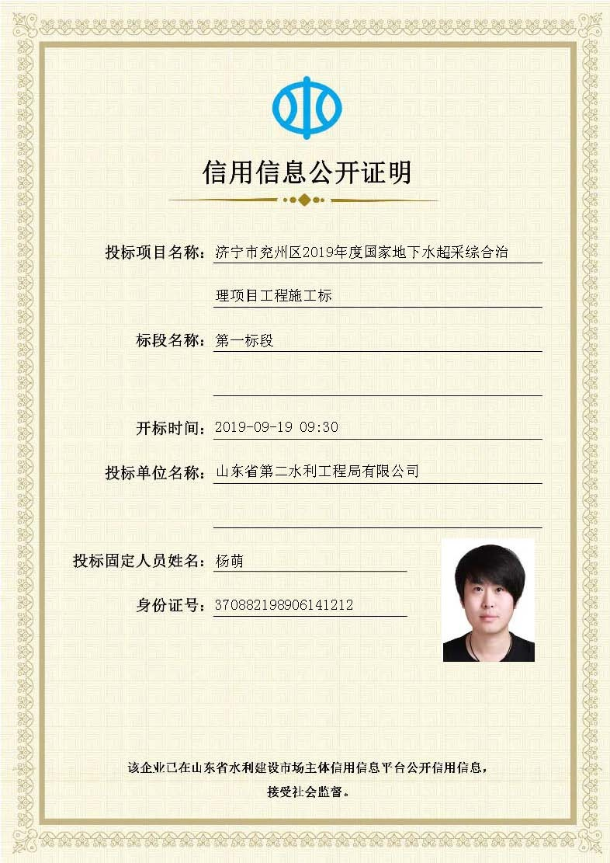

（二）基本信息
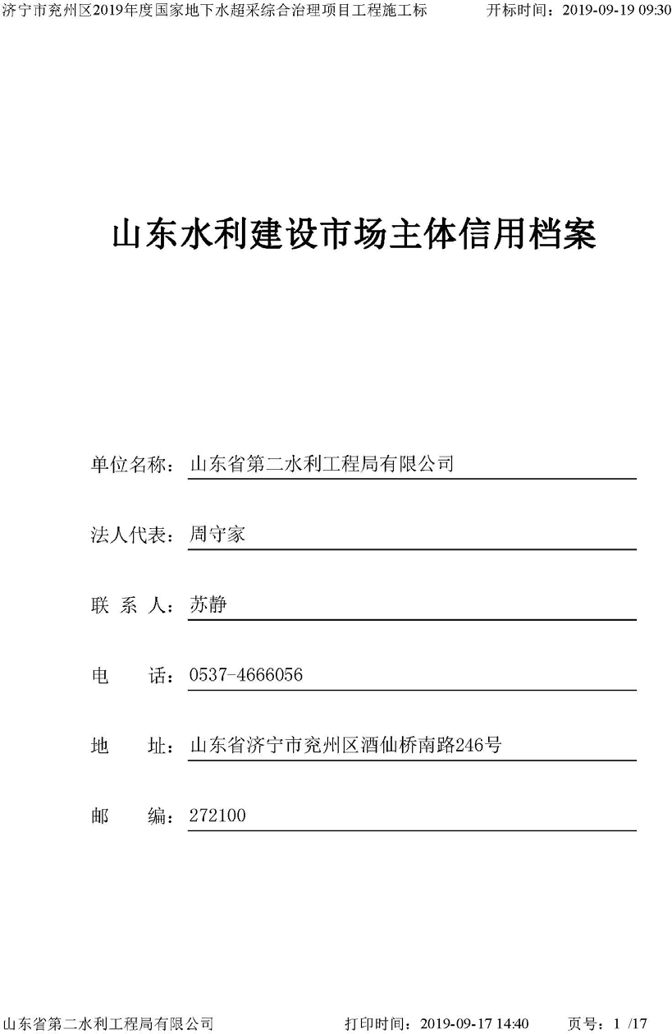

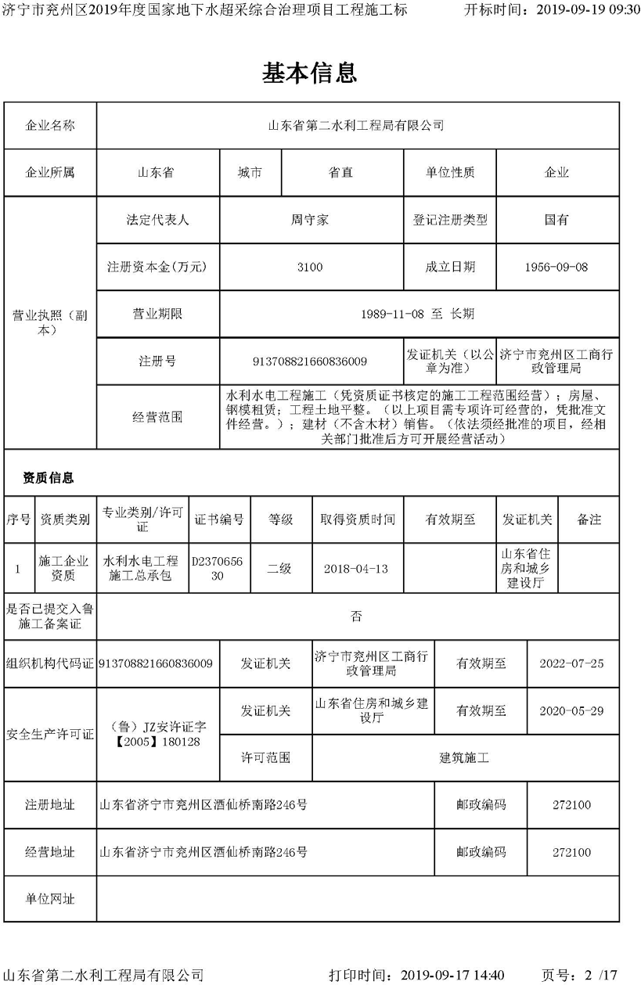

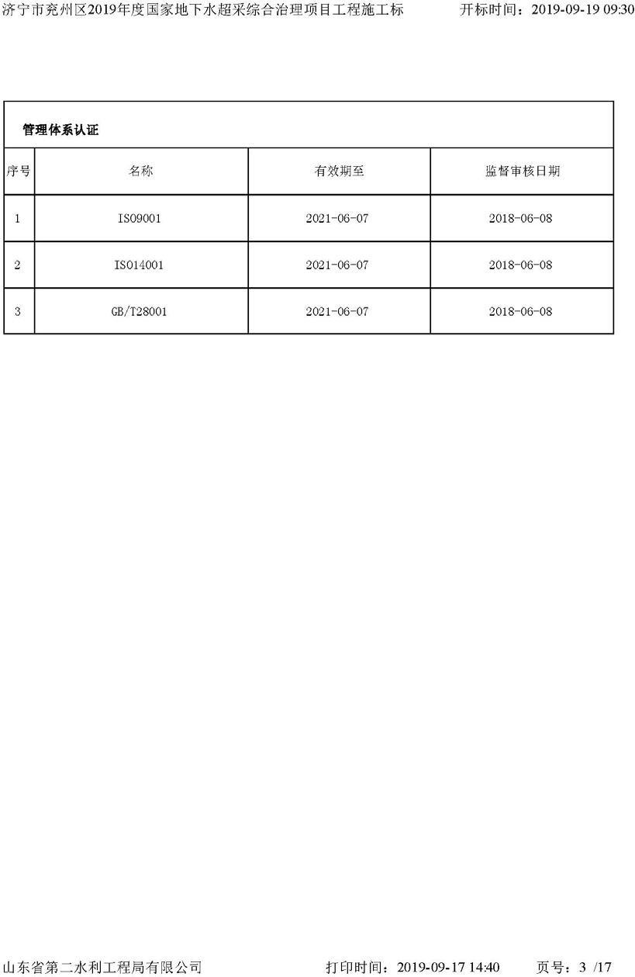

（三）资产状况
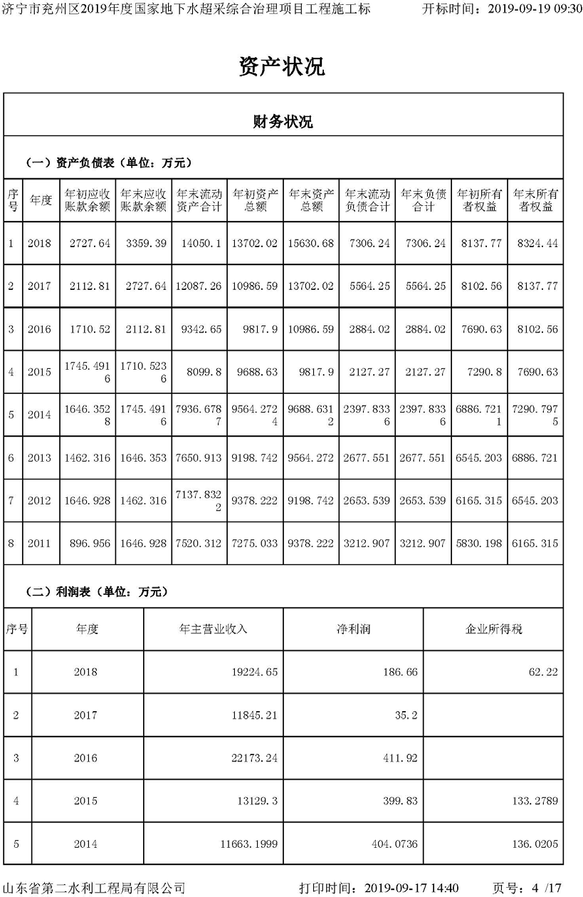

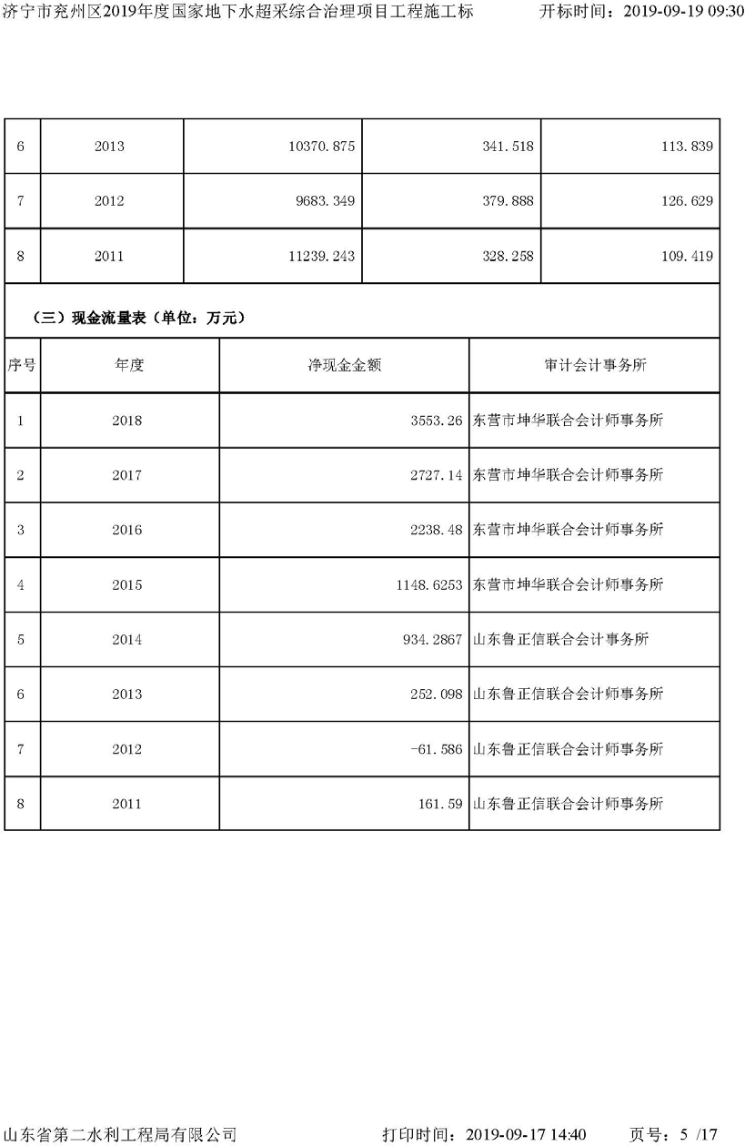

（四）良好行为记录
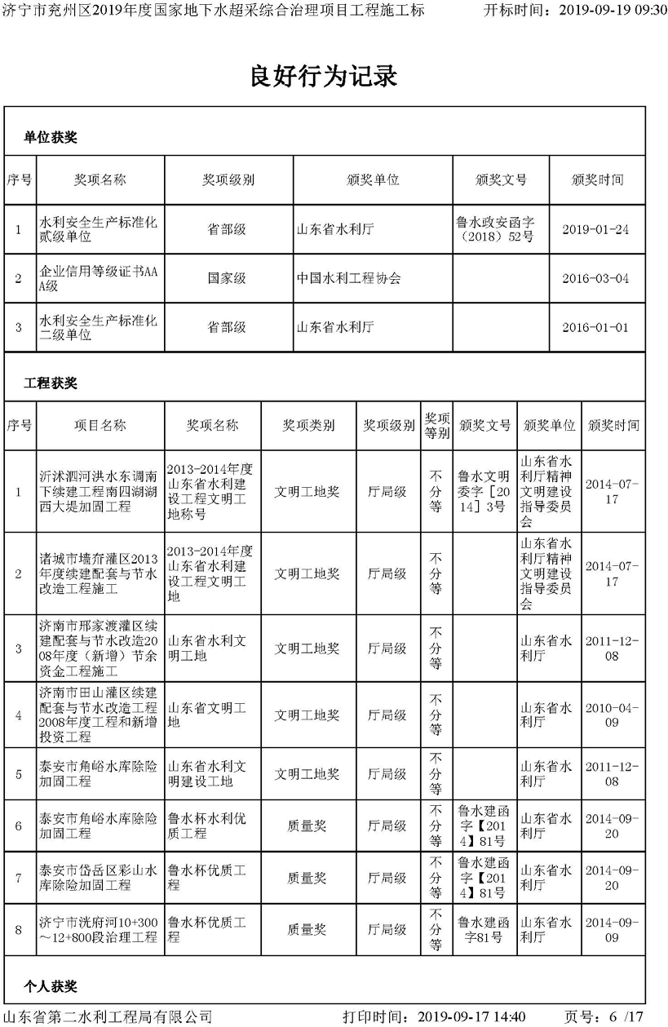

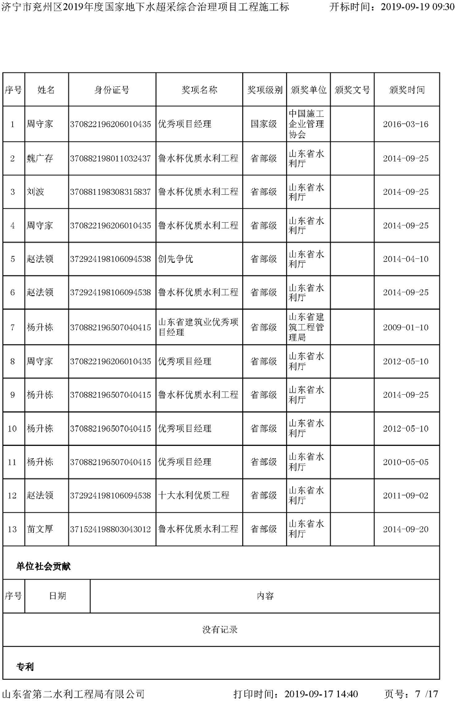

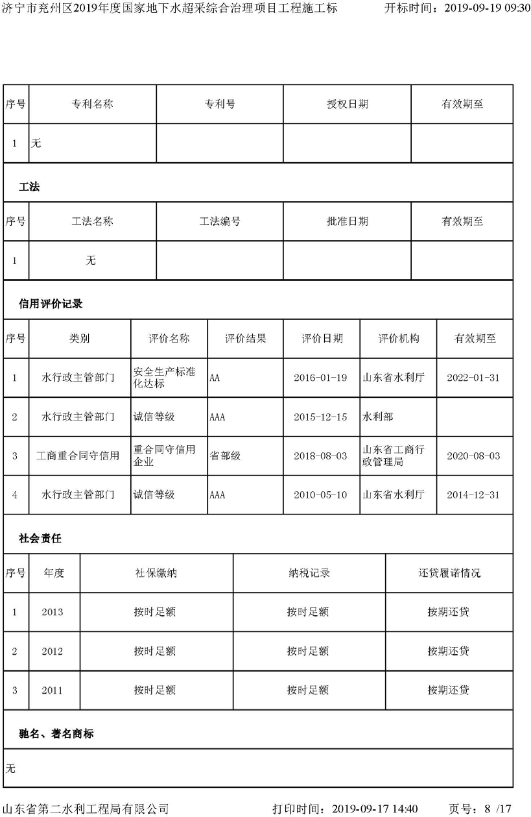

（五）不良行为记录
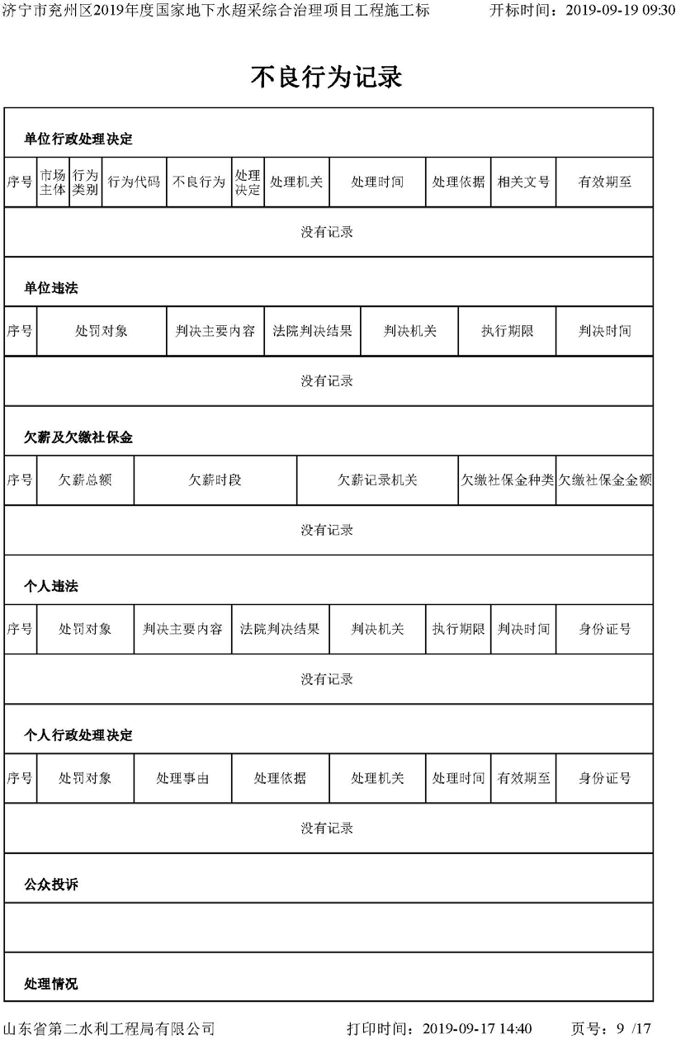

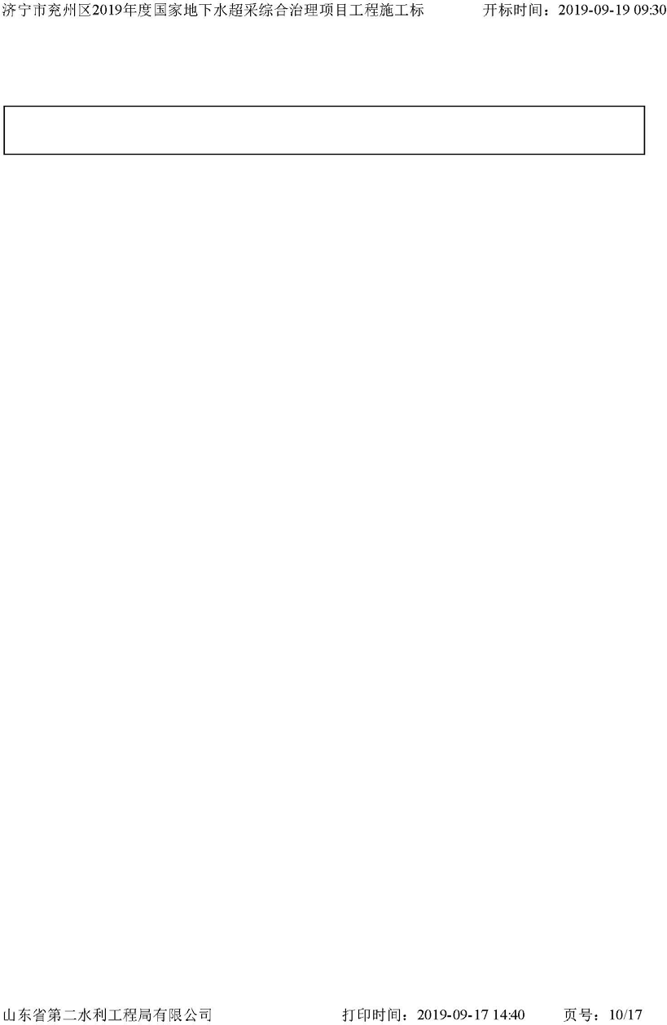

（六）工程业绩汇总表（近三年/全部）
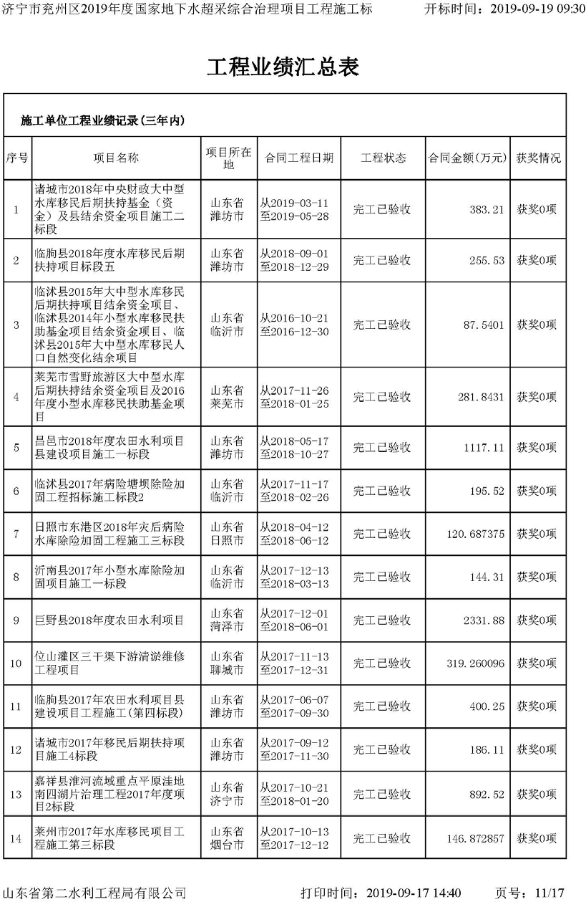

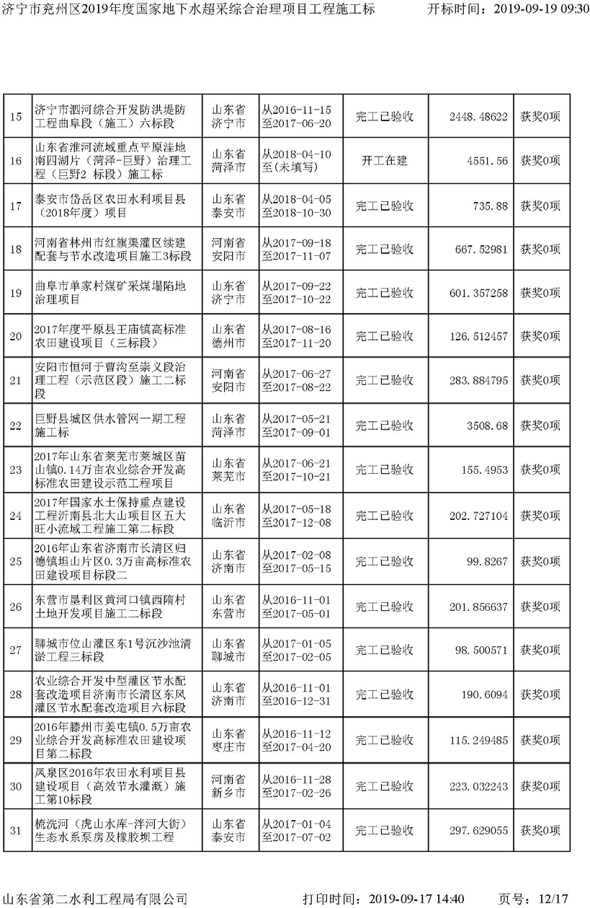

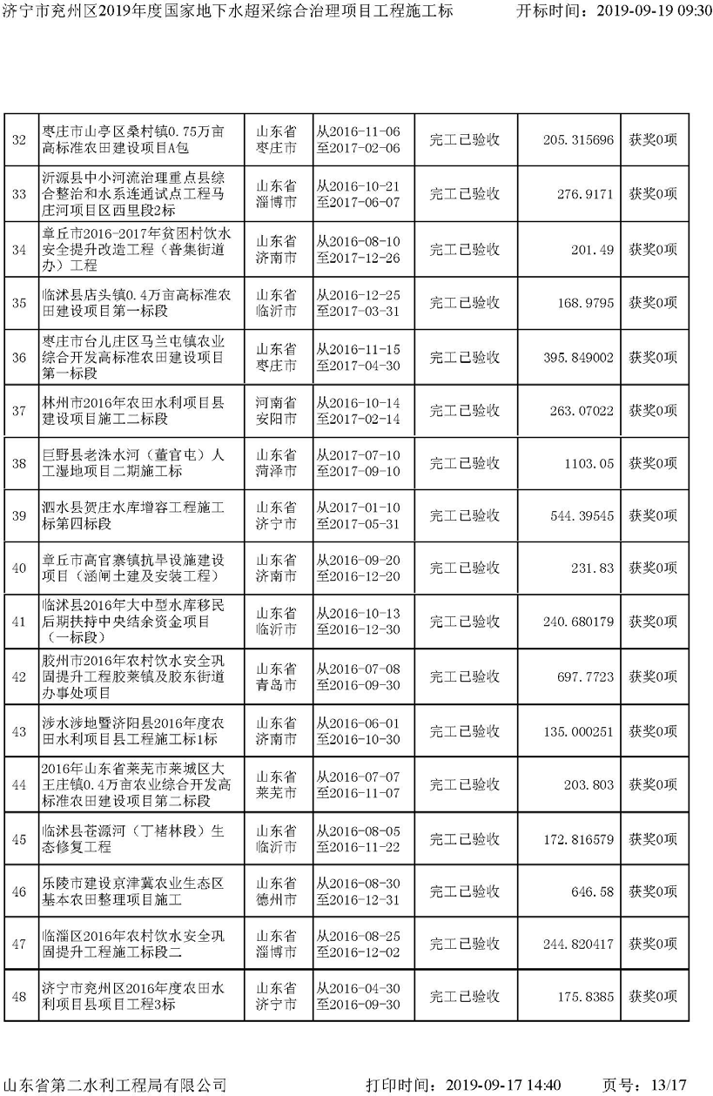

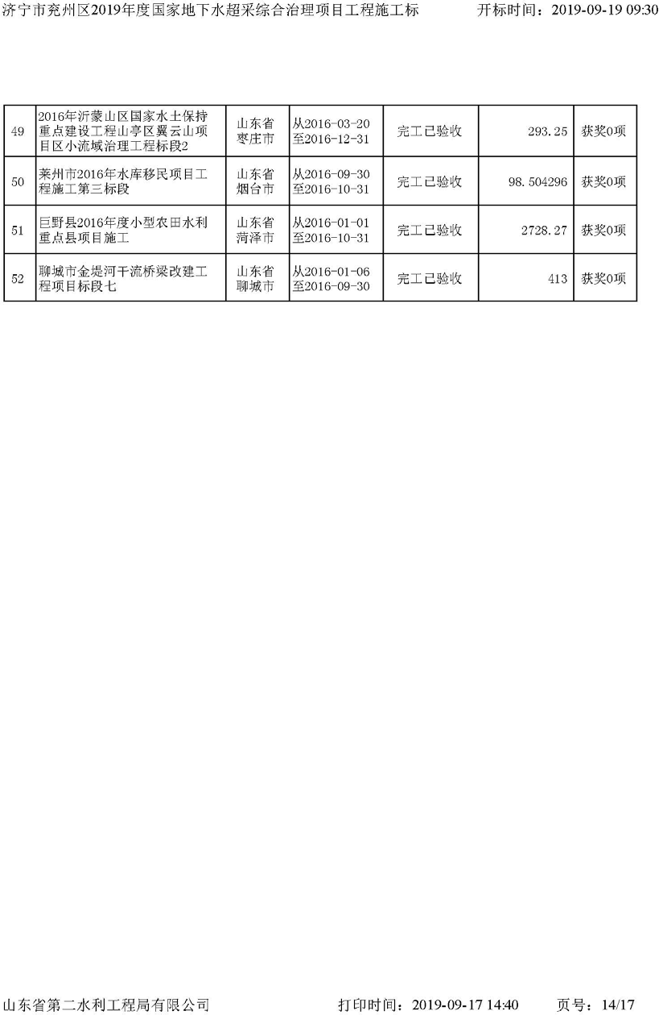

（七）人力资源信息
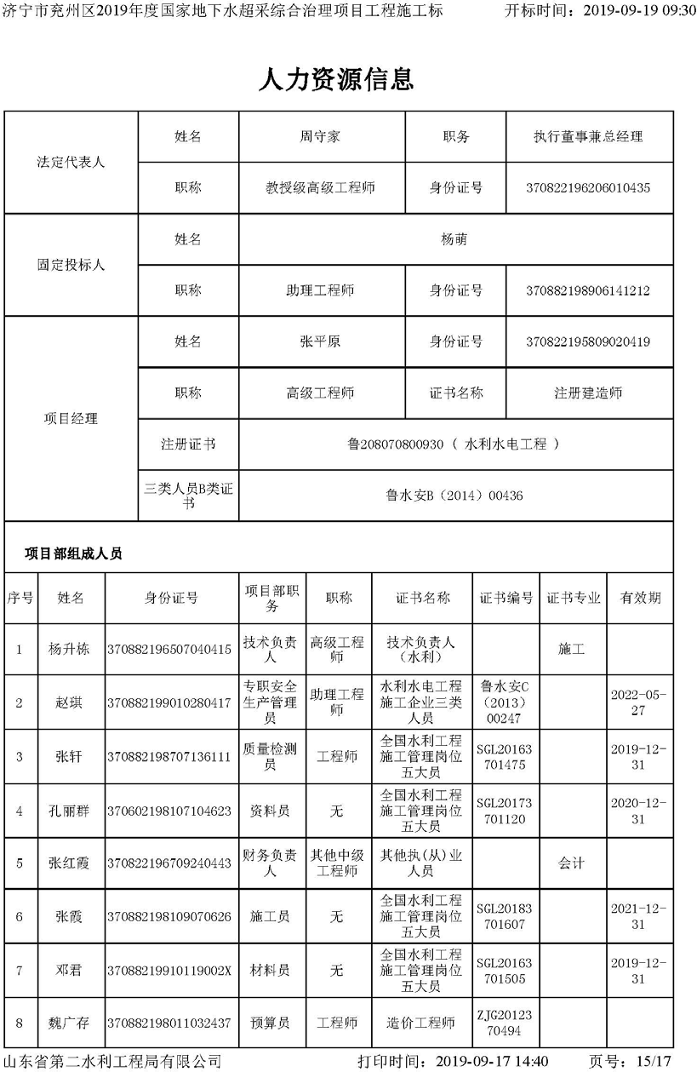

（八）人员参与工程（项目经理、技术负责人【近三年/全部】业绩）
